Lê Danh Tiến – 223630715
Khoa học máy tính – UTC
Mục Lục
1. Mẫu thiết kế Prototype 2
2. Mẫu thiết kế Factory Method 2
3. Mẫu thiết kế Singleton 3
4. Mẫu thiết kế Builder 4
5. Mẫu thiết kế Adapter 5
6. Mẫu thiết kế Facade 6
7. Mẫu thiết kế Decorator 7
8. Mẫu thiết kế Flyweight 8
9. Mẫu thiết kế Strategy 9
10. Mẫu thiết kế state 10
11. Mẫu thiết kế Memento 11
12. Mẫu thiết kế Template 12

- Mẫu thiết kế Prototype
  - Bài toán
- Một chiếc điện thoại khi được xuất xưởng sẽ có cấu hình giống nhau tuy nhiên khác nhau về ngôn ngữ cài sẵn dựa theo thị trường chiếc điện thoại đó được bán. Với yêu cầu như vậy, chúng ta có thể sử dụng mẫu thiết kế Protoype để tạo một chiếc điện thoại chuẩn và clone lại cho các điện thoại khác mà không cần khởi tạo lại từ đầu để giảm chi phí khởi tạo object phức tạp.
1.2 Sơ đồ UML
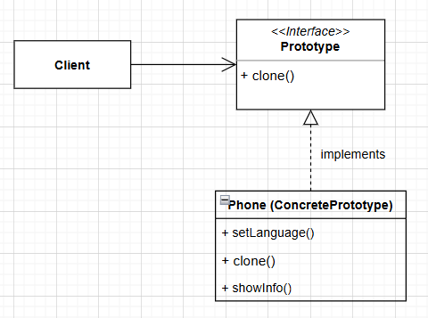
1.3 Kết quả
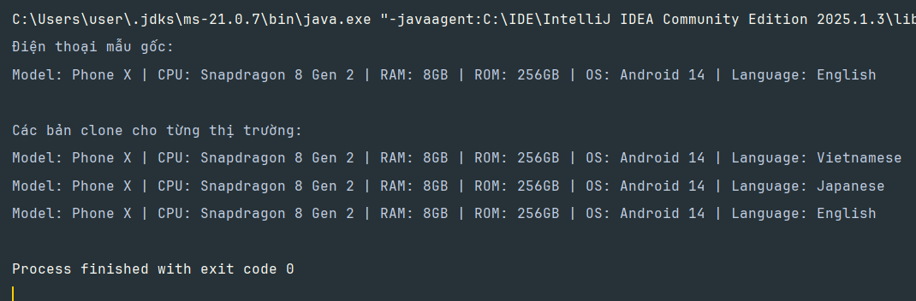

- Mẫu thiết kế Factory Method
  - Bài toán
- Giả sử bạn đang viết một ứng dụng mô phỏng tiếng kêu của các loài động vật.
Ứng dụng này cho phép người dùng chọn loài vật (Chó, Mèo, sau này có thể thêm Bò, Gà, Vịt, v.v.) để chương trình tạo ra và phát tiếng kêu tương ứng. Mong muốn của ứng dụng là không cần thay đổi code khi thêm động vật mới,với yêu cầu như vậy, chúng ta có thể sử dụng mẫu thiết kế Factory Method để giải quyết bài toán này giúp tách biệt việc tạo object khỏi code sử dụng, làm cho việc thêm loại động vật mới không cần sửa code cũ, đáp ứng yêu cầu "không thay đổi code khi mở rộng".

  - Sơ đồ UML
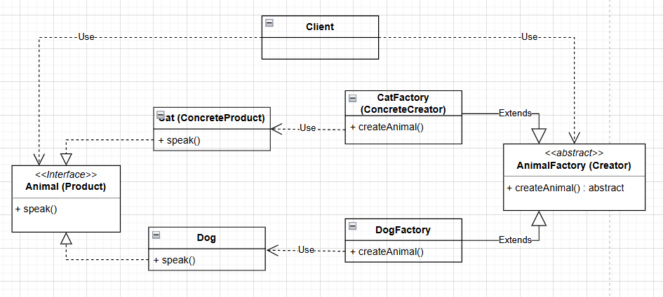

  - Kết quả
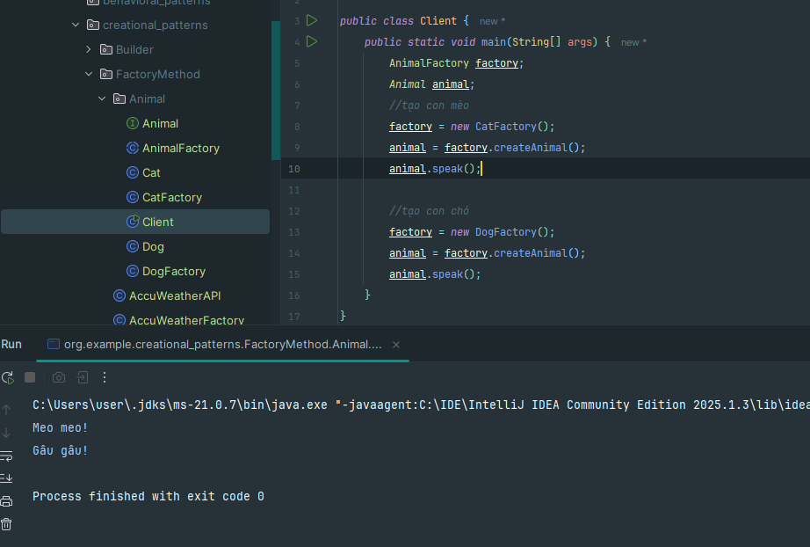

- Mẫu thiết kế Singleton
  - Bài toán
- Giả sử bạn đang xây dựng một ứng dụng Java kết nối MySQL để đọc, ghi, hoặc cập nhật dữ liệu. Trong ứng dụng, nhiều lớp khác nhau cần truy cập vào cơ sở dữ liệu để thực hiện các thao tác CRUD. Nếu mỗi lớp tự tạo một kết nối riêng đến cơ sở dữ liệu như vậy sẽ rất tốn kém tài nguyên. Vì vậy, chúng ta cần cho toàn bộ chương trình chỉ sử dụng một kết nối duy nhất đến database, các lớp khác nhau có thể truy cập chung kết nối đó mà không cần tạo mới để giúp tiết kiệm và tối ưu tài nguyên. Nên chúng ta sẽ sẽ sử dụng Singleton pattern để giải quyết bài toán này.

  - Sơ đồ UML
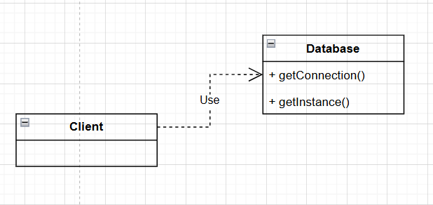
  - Kết quả
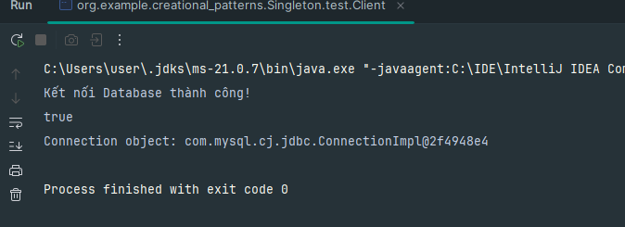

- Mẫu thiết kế Builder
  - Bài toán
- Giả sử bạn đang xây dựng một hệ thống lắp ráp máy tính cho cửa hàng bán PC.
Bạn cần tạo ra nhiều loại máy tính khác nhau như:
Máy tính chơi game (Gaming Computer)
Máy tính văn phòng (Office Computer)
Máy tính server (Server Computer), v.v.
- Mỗi loại máy sẽ có thành phần khác nhau:
CPU khác nhau, RAM khác nhau, Ổ cứng khác nhau, ...
Chúng ta sẽ áp dụng mẫu builder để giải quyết bài toán này. Nhằm mục đích tách quá trình xây dựng đối tượng phức tạp, dễ dàng tạo nhiều biến thể và giúp cho code dễ mở rộng

  - Sơ đồ UML
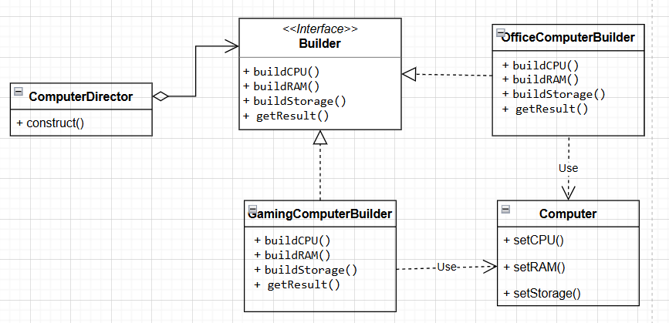
  - Kết quả
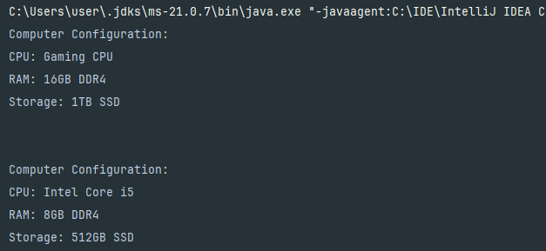

- Mẫu thiết kế Adapter
  - Bài toán
- Một người Việt muốn giao tiếp với một người Anh nhưng hai người này không biết ngôn ngữ của nhau. Điều đó đặt ra cần phải có một người trung gian để phiên dịch từ tiếng Việt sang tiếng Anh. Với yêu cầu như vậy, chúng ta có thể sử dụng mẫu thiết kế Adapter để giải quyết bài toán này nhằm mục đích dễ mở rộng, có thể thêm nhiều ngôn ngữ khác (Pháp, Đức...) mà không ảnh hưởng code cũ, tái sử dụng code cũ , tách biệt trách nhiệm: Người Việt và người Anh không cần biết về sự tồn tại của nhau.

  - Sơ đồ UML
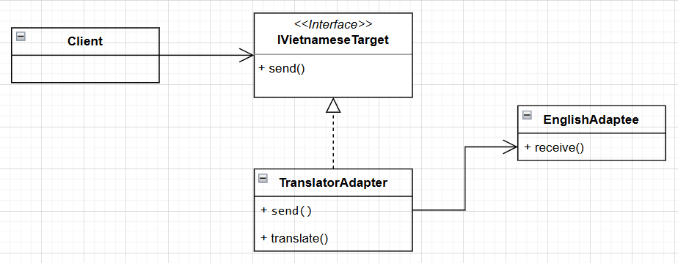
  - Kết quả

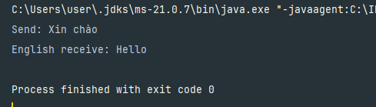

- Mẫu thiết kế Facade
  - Bài toán
- Một công ty hàng không đang phát triển hệ thống đặt vé máy bay trực tuyến.
Khi người dùng đặt vé, hệ thống cần thực hiện nhiều tác vụ phức tạp như:
- Kiểm tra chỗ trống trong chuyến bay.
- Tạo hồ sơ khách hàng mới (nếu chưa tồn tại).
- Thanh toán qua cổng ngân hàng.
- Gửi email xác nhận cho khách hàng.
- Nếu để người dùng hoặc lập trình viên khác trực tiếp gọi từng bước trên, hệ thống sẽ trở nên rất phức tạp, khó bảo trì và dễ lỗi.Do đó, ta áp dụng mẫu thiết kế Facade, nhằm tạo ra một giao diện duy nhất cho phép đặt vé chỉ bằng một phương thức đơn giản, trong khi các bước xử lý phức tạp được ẩn đi bên trong.

  - Sơ đồ UML
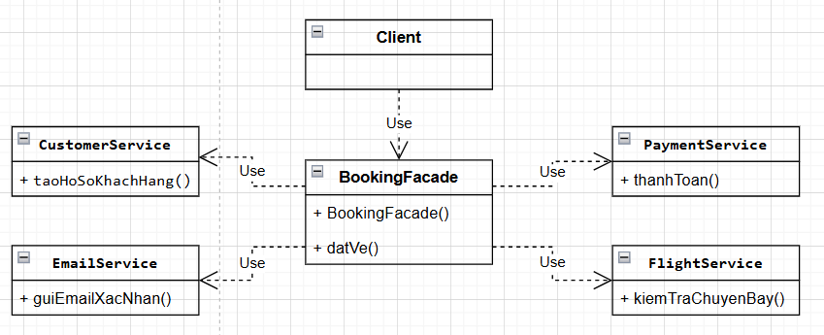
  - Kết quả
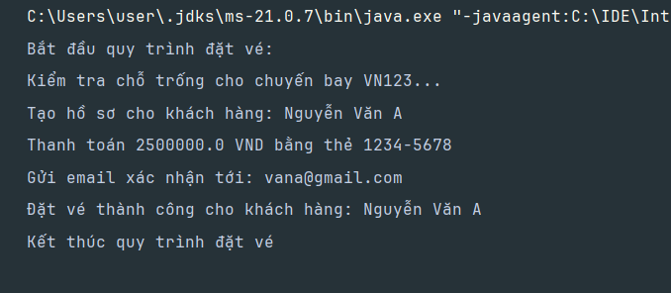
- Mẫu thiết kế Decorator
  - Bài Toán
- Một quán cà phê cung cấp loại cà phê cơ bản là Cà phê đen. Khách hàng có thể yêu cầu thêm các “topping” như sữa, đường hoặc kem để thay đổi hương vị và giá tiền. Nếu sử dụng kế thừa để tạo từng loại cà phê, ta sẽ phải xây dựng rất nhiều lớp như MilkCoffee, SugarCoffee, CreamCoffee,... gây rườm rà và khó bảo trì.
Để giải quyết, ta áp dụng Decorator Pattern, cho phép thêm các thành phần (topping) vào cà phê một cách linh hoạt bằng cách “bọc” đối tượng Coffee gốc bằng các lớp trang trí tương ứng, mà không cần sửa đổi mã gốc.
  - Sơ đồ UML
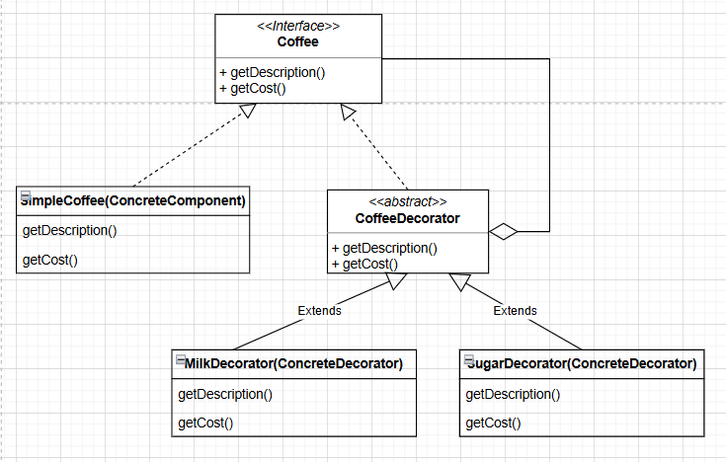

  - Kết quả
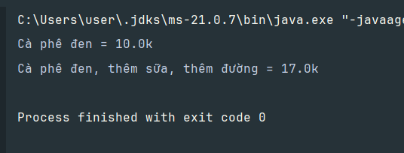
- Mẫu thiết kế Flyweight
  - Bài toán
- Trong một quán cà phê, mỗi loại cà phê (Espresso, Cappuccino, Latte...) có công thức pha chế riêng và cố định. Khi khách gọi món, họ chỉ thay đổi kích thước ly (S/M/L) và bàn phục vụ. Nếu mỗi lần khách gọi đều tạo một đối tượng mới lưu trữ đầy đủ công thức, chương trình sẽ tốn nhiều bộ nhớ. Để tối ưu, ta áp dụng Flyweight Pattern: Mỗi loại cà phê được lưu trữ bằng một đối tượng duy nhất chứa công thức pha chế (intrinsic state). Khi có khách gọi, ta tái sử dụng đối tượng có sẵn, chỉ truyền thêm thông tin bàn và kích thước (extrinsic state) khi phục vụ.Cách này giúp chương trình tái sử dụng đối tượng chứa công thức pha chế (intrinsic state), giảm thiểu việc tạo mới và tiết kiệm bộ nhớ.
  - Sơ đồ UML
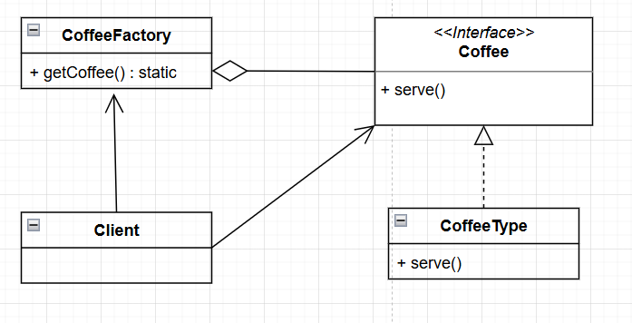
  - Kết quả
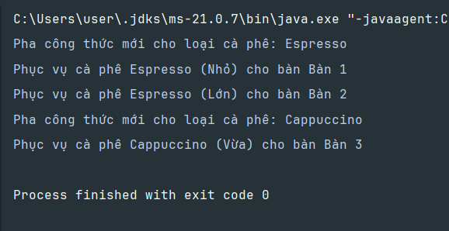

- Mẫu thiết kế Strategy
  - Bài toán
- Trong một hệ thống thanh toán, khách hàng có thể lựa chọn nhiều phương thức khác nhau như thanh toán bằng thẻ tín dụng, ví điện tử hoặc tiền mặt. Mỗi phương thức có cách xử lý riêng nhưng đều hướng đến mục tiêu chung là hoàn tất giao dịch. Để tránh sử dụng nhiều câu lệnh if-else và giúp dễ dàng mở rộng khi thêm phương thức mới, ta áp dụng Strategy Pattern để tách riêng thuật toán thanh toán thành các “chiến lược” độc lập và hoán đổi linh hoạt trong lúc chạy chương trình.

  - Sơ đồ UML
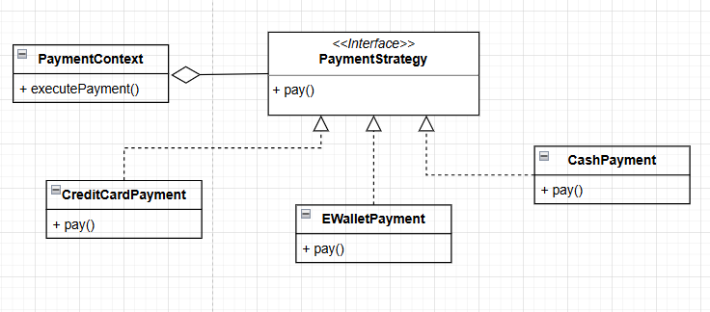
  - Kết quả
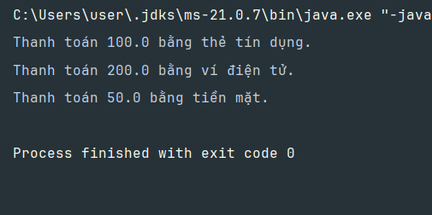

- Mẫu thiết kế state
  - Bài toán
- Máy ATM có 3 trạng thái: Không có thẻ, Có thẻ, Đã xác thực.
Mỗi trạng thái xử lý các hành vi (insertCard, ejectCard, enterPin, withdrawCash) khác nhau. Ví dụ: ở trạng thái "Không có thẻ" thì không thể rút tiền, nhưng ở trạng thái "Đã xác thực" thì có thể rút tiền. Khi người dùng thực hiện hành động, máy tự động chuyển đổi giữa các trạng thái. State Pattern giúp tránh việc sử dụng nhiều câu lệnh if-else để kiểm tra trạng thái hiện tại trước mỗi hành động, tách biệt rõ hành vi từng trạng thái giúp dễ đọc, dễ bảo trì.
  - Sơ đồ UML
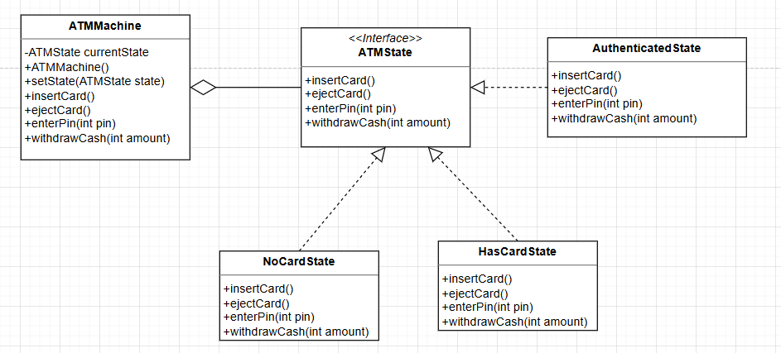
  - Kết quả
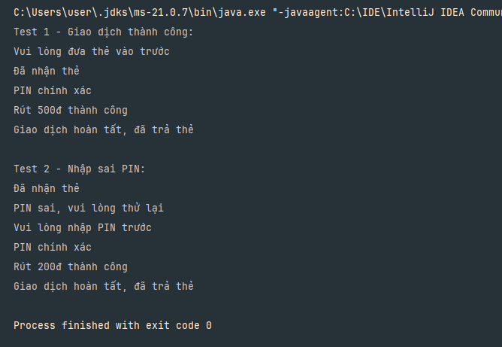

- Mẫu thiết kế Memento
  - Bài toán
- Xây dựng trình soạn thảo văn bản cho phép người dùng nhập text và hoàn tác/làm lại các thao tác. Hệ thống lưu trạng thái sau mỗi thao tác, cho phép Undo để quay lại trạng thái trước và Redo để khôi phục lại. Khi có thao tác mới sau Undo, lịch sử Redo sẽ bị xóa. Để giải quyết bài toán này, ta sẽ sử dụng mẫu thiết kế Memento nhằm mục đích lưu trữ và khôi phục lại trạng thái của đối tượng soạn thảo văn bản (TextEditor) mà không làm lộ cấu trúc nội bộ của nó. Mẫu thiết kế này cho phép hệ thống dễ dàng quản lý các phiên bản khác nhau của nội dung, giúp người dùng có thể quay lại hoặc phục hồi thao tác trước đó một cách an toàn. Nhờ đó, chức năng Undo/Redo được triển khai linh hoạt, đảm bảo tính đóng gói và dễ mở rộng trong tương lai.
  - Sơ đồ UML
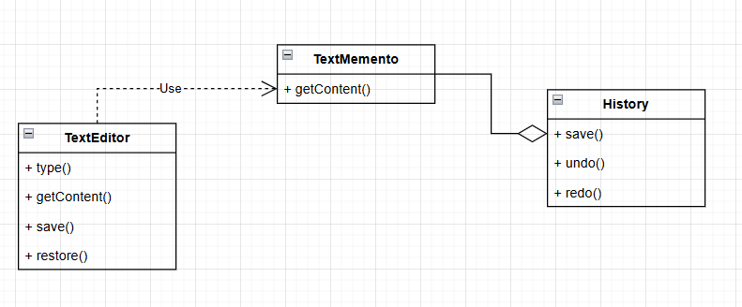
  - Kết quả
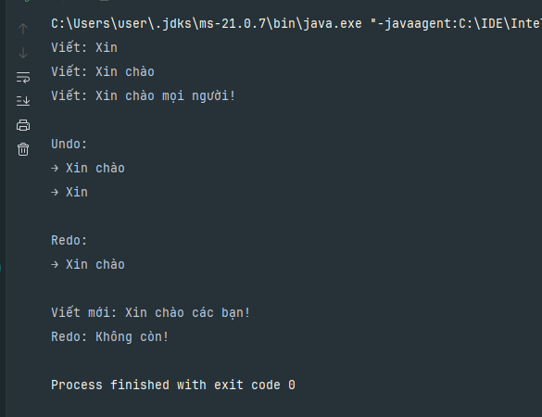
- Mẫu thiết kế Template
  - Bài toán
- Giả sử bạn đang xây dựng hệ thống pha chế đồ uống cho quán cà phê.Mọi loại đồ uống (trà, cà phê...) đều tuân theo quy trình chung gồm: đun nước, pha đồ uống, rót ra ly, thêm phụ gia.Tuy nhiên, cách pha chế và loại phụ gia lại khác nhau với từng loại đồ uống.Để đảm bảo quy trình luôn đúng thứ tự, kiểm soát linh hoạt các bước tùy chọn, duy trì tính nhất quán trong toàn bộ hệ thống xử lý ta sử dụng mẫu thiết kế Template Method.
  - Sơ đồ UML
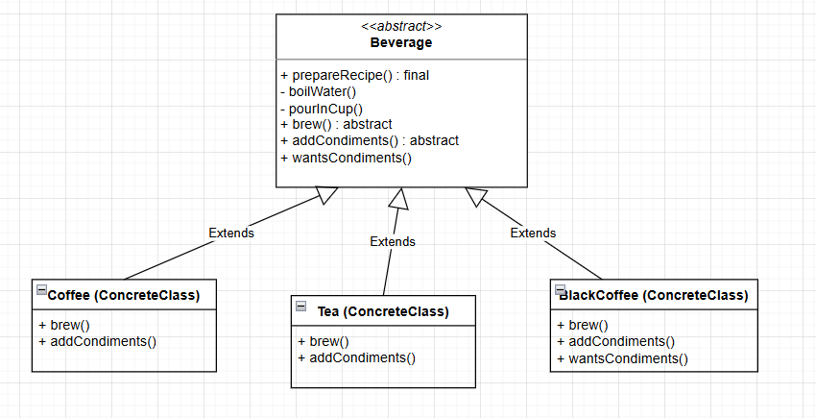
  - Kết quả
